Java线程池
- 每个线程需要大约1MB内存（网上说法）
- Java里面线程池的顶级接口是Executor，但是严格意义上讲Executor并不是一个线程池，而只是一个执行线程的工具。真正的线程池接口是ExecutorService。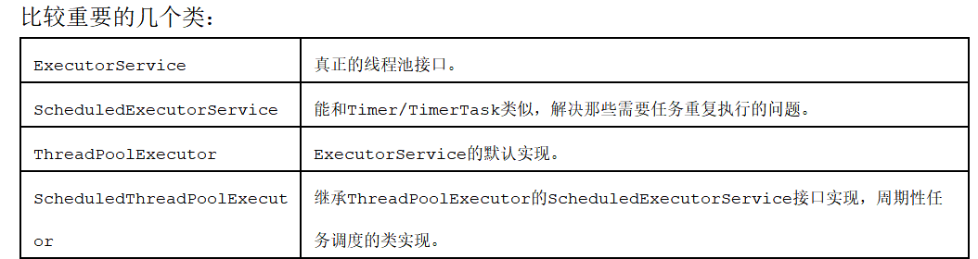

Executors
- Executors是java中一个重要的多线程工具类，Executors类里面提供了一些静态工厂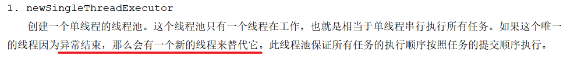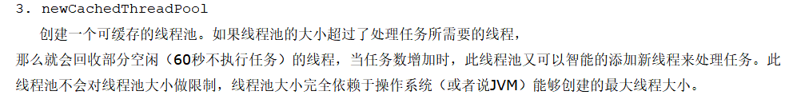jdk建议：